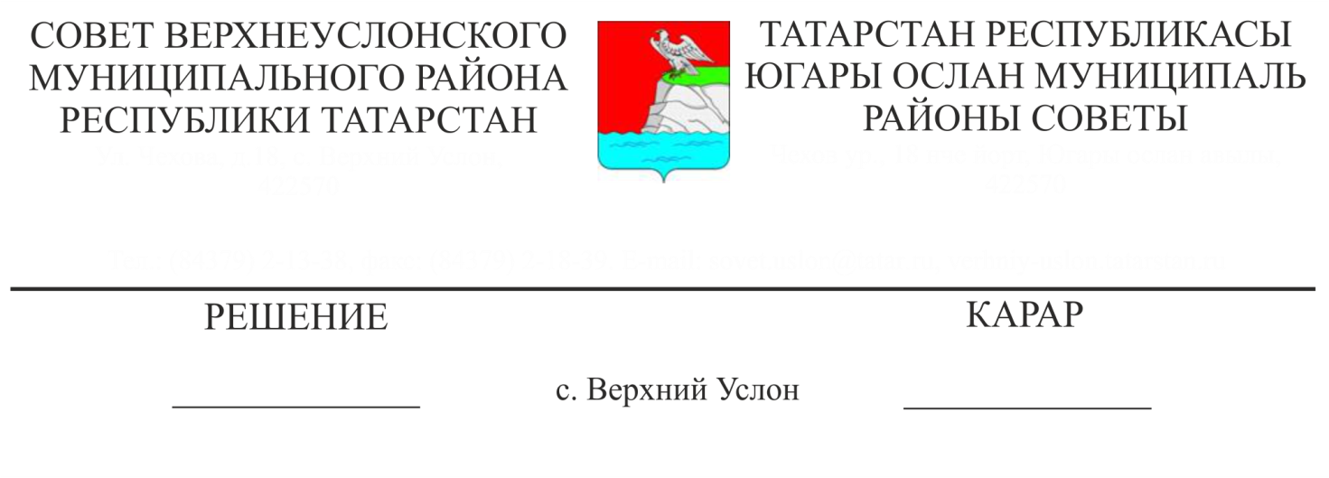

26.11.2018 № 38-433

[**О внесении изменений в Положение о порядке определения размеров арендной платы, порядке, условиях и сроках внесения арендной платы за земли, находящиеся в собственности Верхнеуслонского муниципального района**](garantF1://8046988.0)

Руководствуясь ч.3 ст. 39.7 Земельного кодекса РФ, ст. 3.1. Федерального закона от 25.10.2001 № 137-ФЗ "О введении в действие Земельного кодекса Российской Федерации",

**Совет**

**Верхнеуслонского муниципального образования**

**решил:**

1. Внести в Положение о порядке определения размеров арендной платы, порядке, условиях и сроках внесения арендной платы за земли, находящиеся в собственности Верхнеуслонского муниципального района, утвержденное решением Совета Верхнеуслонского муниципального района от 08.11.2011 года № 16-152 следующие изменения:
   1. Приложение к данному Положению, которым утвержден Перечень поправочных коэффициентов, учитывающий вид разрешенного использования земельного участка изложить в следующей редакции:

« **Приложение к Положению о порядке определения размера арендной платы, порядке, условиях и сроках внесения арендной платы за земельные участки, находящиеся в собственности Верхнеуслонского муниципального района**

**Перечень**

**поправочных коэффициентов, учитывающий вид разрешенного**

**использования земельного участка**

|  |  |
| --- | --- |
| Вид разрешенного использования земельного участка | Коэффициент |
| Под сельскохозяйственное производство | 1 |
| Под жилье, личное подсобное хозяйство, садоводство, огородничество и дачное строительство | 1 |
| Под объекты производственной сферы (промышленность, строительство (в т.ч. строительство жилья), транспорт, связь, энергетика и т.д.) | 1 |
| Под гаражи | 1 |
| Под складские объекты | 1 |
| Под административные здания, помещения и офисы | 2 |
| Под объекты оптовой торговли | 4 |
| Под объекты общественного питания | 4 |
| Под объекты розничной торговли (магазины, павильоны с торговой площадью): |  |
| встроенно-пристроенные | 5 |
| отдельно стоящие | 7,5 |
| Под гостиницы | 5 |
| Под объекты рынков | 10 |
| Под объекты банковской, страховой, биржевой деятельности | 10 |
| Под открытые стоянки автомототранспорта | 3 |
| Под объекты автосервиса и автозаправочные станции | 4,5 |
| Под киоски мелкорозничной торговли (без торговой площади) | 50 |
| Под объекты рекламы (рекламные щиты и стенды, расположенные на основаниях) | 75 |
| Под объекты очистных сооружений | 0,1 |
| Под прочие объекты | 2 |
| Под строительство объектов, строящихся в целях реализации [**Закона**](garantF1://8020785.0) Республики Татарстан от 27.12.2004 г. N 69-ЗРТ "О государственной поддержке развития жилищного строительства в Республике Татарстан" | 0,1 |

2. Утвердить текст Положения о порядке определения размеров арендной платы, порядке, условиях и сроках внесения арендной платы за земли, находящиеся в собственности Верхнеуслонского муниципального района в новой редакции. (Приложение № 1)

3. Разместить настоящее решение на официальном [сайте](garantf1://8124902.17/)Верхнеуслонского муниципального района и на официальном портале правовой информации Республики Татарстан.

4. Контроль за выполнением данного решения возложить на постоянную комиссию по экономическому развитию, экологии, природным ресурсам и земельным вопросам.

**Председатель Совета,**

**Глава Верхнеуслонского**

**муниципального района М.Г. Зиатдинов**

Приложение № 1

к решению Совета

Верхнеуслонского муниципального

района от 26.11.2018 года № 38-___

**Положение  
о порядке определения размеров арендной платы, порядке,**

**условиях и сроках внесения арендной платы за земли, находящиеся в собственности Верхнеуслонского муниципального района РТ**

**1. Общие положения**

1.1. Настоящее Положение определяет порядок расчета размеров платы, порядок, условия и сроки внесения арендной платы за земли находящиеся в собственности Верхнеуслонского муниципального района, предоставленные в аренду юридическим и физическим лицам, индивидуальным предпринимателям.

1.2. Настоящее Положение не применяется в случае предоставления земельных участков в аренду на аукционе.

1.3. Арендатор перечисляет ежемесячную арендную плату не позднее 1 (первого) числа следующего месяца.

1.4. В случае неуплаты платежей в установленный срок арендатор уплачивает проценты (пени) за каждый день просрочки в размере 0,1% от суммы арендных платежей за текущий период.

1.5. Арендная плата вносится арендаторами на счет Палаты имущественных и земельных отношений Верхнеуслонского муниципального района Республики Татарстан, указанный в договоре аренды земельного участка.

1.6. Размер арендной платы изменяется с момента изменения ставки земельного налога, кадастровой стоимости земельного участка, нормативно правовых актов, регулирующих исчисление размера арендной платы. В случае такого изменения Палата имущественных и земельных отношений Верхнеуслонского муниципального района Республики Татарстан в течение одного месяца направляет арендаторам уведомление об изменении размера арендной платы со ссылкой на нормативно-правовые акты, в соответствии с которыми производится изменение арендной платы.

1.7. Арендная плата за землю начисляется с применением поправочных коэффициентов, учитывающих вид разрешенного использования земельных участков, начиная с месяца, следующего за месяцем принятия распоряжения о предоставлении соответствующего земельного участка в аренду, в том числе на период строительства. Размер поправочных коэффициентов указан в перечне в Приложении к настоящему Положению.

**2. Определение величины арендной платы за земельные участки.**

2.1. Размер годовой арендной платы за земельные участки рассчитывается по формуле:

**Апл = Сн *Кф*S,**

**Апл : 12 мес.**

**где**

Апл - годовая ставка арендной платы;

Сн - стоимость ставки земельного налога от удельного показателя кадастровой стоимости земельного участка;

Кф - поправочный коэффициент к ставкам земельного налога, учитывающий вид деятельности арендатора;

S – арендуемая площадь земельного участка.

**Приложение к Положению о порядке определения размера арендной платы, порядке, условиях и сроках внесения арендной платы за земельные участки, находящиеся в собственности Верхнеуслонского муниципального района**

**Перечень**

**поправочных коэффициентов, учитывающий вид разрешенного**

**использования земельного участка**

|  |  |
| --- | --- |
| Вид разрешенного использования земельного участка | Коэффициент |
| Под сельскохозяйственное производство | 1 |
| Под жилье, личное подсобное хозяйство, садоводство, огородничество и дачное строительство | 1 |
| Под объекты производственной сферы (промышленность, строительство (в т.ч. строительство жилья), транспорт, связь, энергетика и т.д.) | 1 |
| Под гаражи | 1 |
| Под складские объекты | 1 |
| Под административные здания, помещения и офисы | 2 |
| Под объекты оптовой торговли | 4 |
| Под объекты общественного питания | 4 |
| Под объекты розничной торговли (магазины, павильоны с торговой площадью): |  |
| встроенно-пристроенные | 5 |
| отдельно стоящие | 7,5 |
| Под гостиницы | 5 |
| Под объекты рынков | 10 |
| Под объекты банковской, страховой, биржевой деятельности | 10 |
| Под открытые стоянки автомототранспорта | 3 |
| Под объекты автосервиса и автозаправочные станции | 4,5 |
| Под киоски мелкорозничной торговли (без торговой площади) | 50 |
| Под объекты рекламы (рекламные щиты и стенды, расположенные на основаниях) | 75 |
| Под объекты очистных сооружений | 0,1 |
| Под прочие объекты | 2 |
| Под строительство объектов, строящихся в целях реализации [**Закона**](garantF1://8020785.0) Республики Татарстан от 27.12.2004 г. N 69-ЗРТ "О государственной поддержке развития жилищного строительства в Республике Татарстан" | 0,1 |